Sådan laver du en Online Moveout (Opsigelse) af dit rum hos Boxnord

- Klik på Login

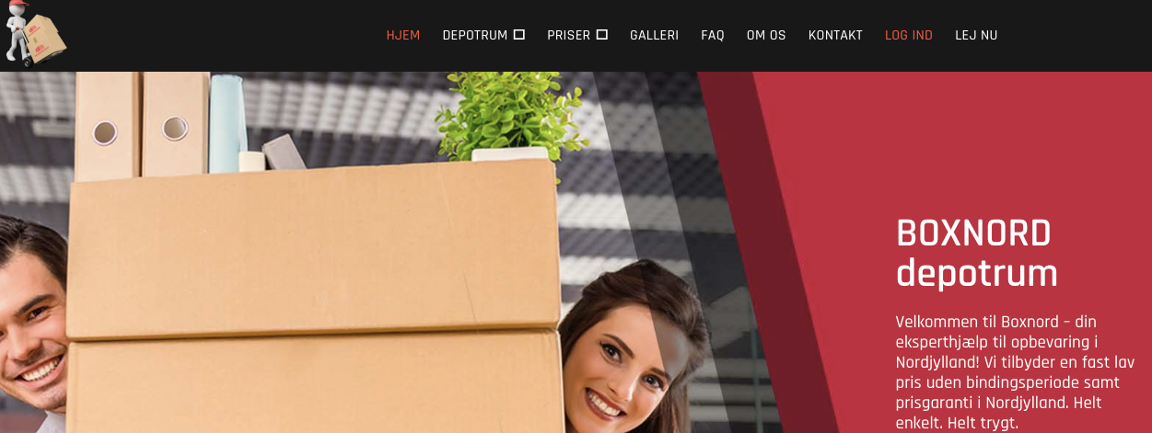

- Vælg din lokation
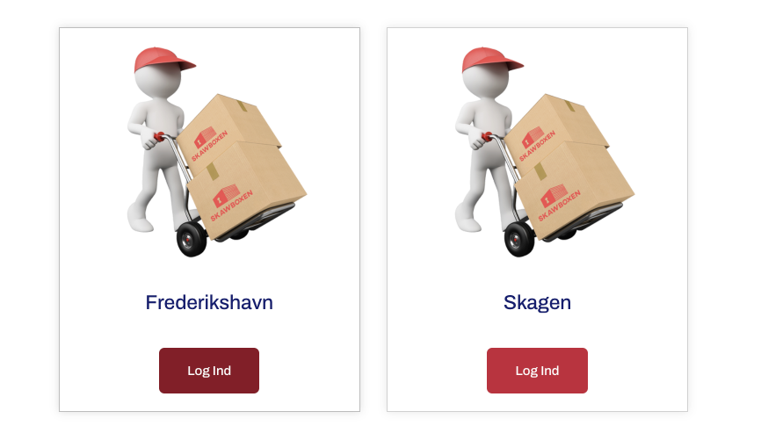

- Login med dine bruger oplysninger
Hvis du har glemt din adgangskode, kan du bruge funktionen “glemt adgangskode”

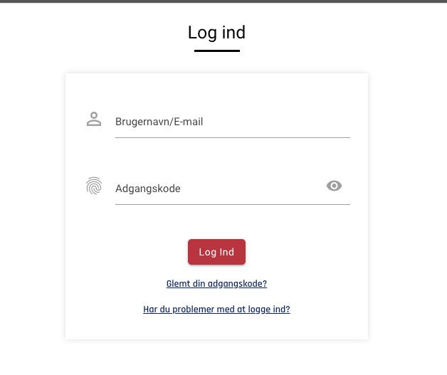
- På din profil vælger du fanebladet Leasingkontrakter
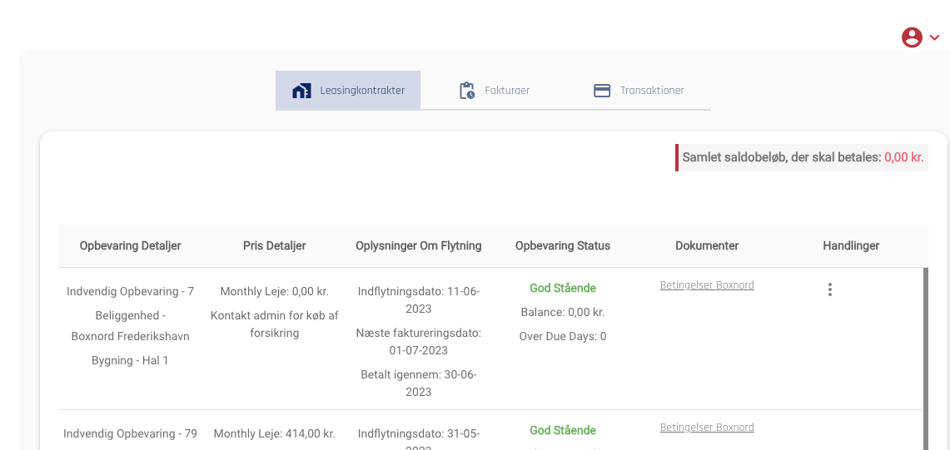
- Her klikker du på de 3 prikker til højre og vælger “planlæg moveout”
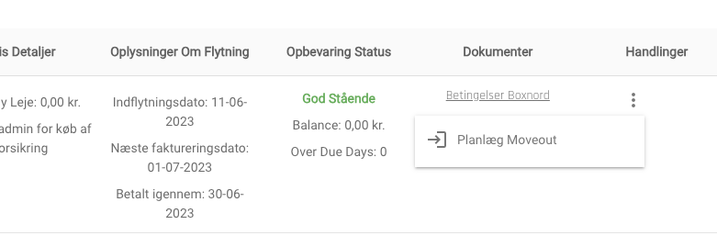

- Vælg den dato du ønsker at flytte ud, og skriv årsag

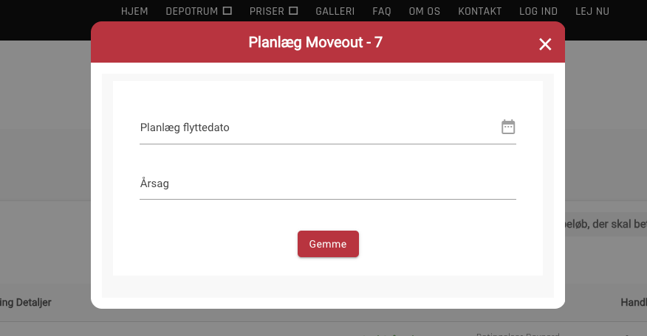

- Din udflytning er nu klar (planlagt eller d.d.)

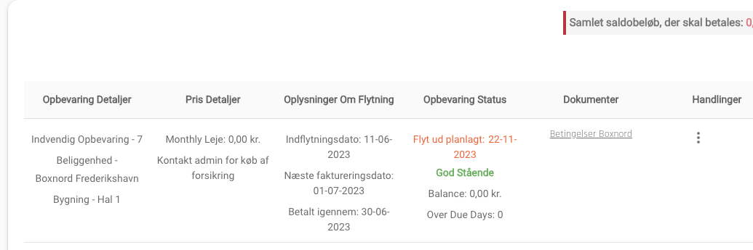
Har du penge tilgode, hvis du eksempelvis har betalt for 1 hel måned, og du ønsker udflytning I løbet af måneden, vil dine penge blive tilbagebetalt umiddelbart efter næstkommende månedsskifte.

